РЕЗЮМЕ

татьяны Владимировны костюкевич

Личные данные
Имя  Фамилия  Дата рождения  Адрес  Сотовый телефон  ICQ  Электронная почта  Сайт | Татьяна / Tatsiana  Костюкевич / Kastsiukevich  29/08/1985  ул. Жудро, 9-64 220030 Минск  +375-29-7066432  404-920-660  twk@inbox.ru  www.twk85.narod.ru | 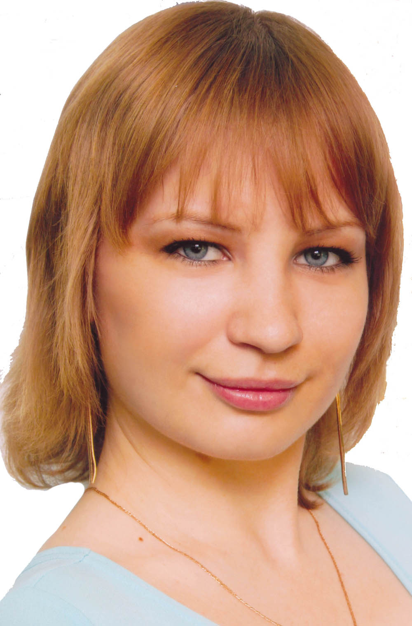

ОБРАЗОВАНИЕ
МАГИСТРАТУРА БГУ  г. МИНСКА,  славянские языки | 2007 – 2008 | славянское языкознание, польский язык, лингводидактика; английский язык, философия и методология науки, информационные технологии | диплом магистра филологич. наук (сдано 3 кандидатских экзамена)
белорусский государственный университет  г. Минска,  юридический факультет, правоведение (заочная форма обучения второго высшего (параллельного) образования) | 2005 – по наст. время | правоведение, хозяйственное право | 5 курс (из 6)
АКАДЕМИЯ междисциплинарного обучения «Artes Liberales» при Варшавском университете | 2004 – 2008 | белорусское пограничье; языковые контакты Польши с восточными славянами; семиотика; античность | 5 дипломов в текущих сессиях
белорусский государственный университет  г. Минска,  филологический факультет, славянская филология | 2002 – 2007 | языки (белорусский, польский),  курс исторической грамматики, диалектологии, польской и белорусской литературы, истории и культуры | диплом
БЕЛОРУССКАЯ ГИМНАЗИЯ № 2  г. БОРИСОВА  (Минская обл.) | 1991 – 2002 | языки (русский, белорусский, английский, немецкий) | аттестат с отличием (золотая медаль)

УЧАСТИЕ В НАУЧНЫХ КОНФЕРЕНЦИЯХ
65-я КонференциЯ студентов, магистрантов и аспирантов БГУ (магистратура, Минск) | 2008 | тема выступления:  секция теоретического и славянского языкознания: “Роль антропонимов в формировании хрематонимической системы польского языка” (публикация: “Языки мира – в мир языков”, Мн., 2008)
III международная научная конференция  “Гендер и проблемы коммуникативного поведения”  (магистратура, Полоцк) | 2007 | тема выступления:  секция «Язык. Коммуникация. Опыт»:  “Гендерная специфика хрематонимов (на примере названий товарных знаков)” (публикация: “Сборник материалов III международной научной конференции”, Полоцк, 2007)
63-я КонференциЯ студентов, магистрантов и аспирантов БГУ (IV курс, Минск) | 2006 | тема выступления:  секция теоретического и славянского языкознания: “Фамилии в польской и белорусской языковой культуре”
62-я КонференциЯ студентов, магистрантов и аспирантов БГУ (III курс, Минск) | 2005 | тема выступления:  секция русской литературы: “Маркер «Белоруссия» в творческом сознании А.С.Пушкина и судьбе его рода”
XXX Студенческая научная конференция  (I курс, Минск) | 2003 | темы выступлений:  секция белорусского языка: “Псевдонімы «Нашай Нівы»”;  секция фольклора: “Русские частушки и польские краковяки”
“студэнцкія Фальклорныя чытанні ім.Шырмы”  (I курс, Минск) | 2003 | тема выступления:  “Бардовская песня как явление культуры”  (публикация: “Фалькларыстычны сборнік”, Мн., 2004)
I Конкурс научно- исследовательских работ учащихся  в Международном экологическом университете им. А.Д.Сахарова  (10 класс, Минск) | 2001 | тема выступления:  “Магические квадраты. Разработка алгоритма их составления”.
V Республиканский конкурс исследовательских работ учащихся  (10 класс, Минск) | 2001 | темы выступлений:  секция русской литературы: “Судьба Н.Н.Пушкиной”;  секция истории: “Влияние торгового пути «из варяг в греки» на экономическое развитие Беларуси”
IV Республиканский конкурс исследовательских работ учащихся  (9 класс, Минск) | 2000 | тема выступления:  секция русской литературы: “Потомки А.С.Пушкина в Беларуси”  (победитель, II место)

ВЛАДЕНИЕ ЯЗЫКАМИ
русский, белорусский  польский  английский  немецкий | родные языки  отлично письменно и устно  хорошо письменно и устно  базовый уровень

научные стажировки
сентябрь 2003 и 2004 гг. | трёхнедельные курсы польского языка в Университете Марии Кюри-Складовской в Люблине (UMCS)
октябрь 2004 г. | участие в молодёжной образовательной программе «Study Tours to Poland» при Коллегиуме Восточной Европы (Вроцлав)
с 2004 по 2007 гг. | участие в пяти научных конференциях (сессиях) в рамках академии междисциплинарного обучения «Artes Liberales» при Варшавском университете
c 1.10.2006 г. по 29.12.2006 г. | в рамках программы MEN при Центре исследований античной традиции (OBTA) Варшавского университета – трёхмесячная стажировка, направленная на содействие студентам в их научных исследованиях
ноябрь-декабрь 2006 г. | курс польского языка для студентов-иностранцев POLONICUM UW в Варшавском Университете (продвинутый уровень)
1 – 10 марта 2008 г. | участие в V Восточной зимней школе, организованной Коллегией Восточной Европы им. Я.Новака-Езёраньского во Вроцлаве

общественная деятельность
специалист II категории профкома студентов БГУ | ноябрь 2007 – по наст. время
стипендиат Центрального комитета Белорусского профессионального союза работников образования и науки за 2005-2006 учебный год | 2006
слушатель «Школы молодёжного актива» при Республиканском институте высшей школы | сентябрь - декабрь 2005
председатель профсоюзного бюро филологического факультета БГУ | 2004 – 2007
профорг группы, член социальной комиссии профсоюзного бюро филологического факультета БГУ | 2002 – 2007

ОСНОВНОЙ ОПЫТ РАБОТЫ
минсКИЙ ГОСУДАРСТВЕННЫЙ лингвистический УНИВЕРСТИТЕТ  (Минск)  каф. интенсивного обучения иностранным языкам | с апреля 2008 | преподаватель польского языка  (на Специальном факультете иностранных языков по переподготовке руководящих работников и специалистов отраслей экономики и социальной сферы РБ; работа в группах представителей военной сферы)

ДОПОЛНИТЕЛЬНЫЙ ОПЫТ РАБОТЫ
частные заказы (Минск) | 2008 | письменный перевод c польского на русский документации лаборатории исследования и аттестации мебели (Сельскохозяйственной академии, кафедры мебельного производства, Познань, РП)
частные заказы (Минск) | 2007 | письменный перевод с белорусского на польский дипломной работы «Езуитская философия Саламанской и Виленской школ XVI в.: компаративный анализ»
частные заказы (Минск) | 2005 | письменный перевод с русского на польский сайта военно-исторического клуба «Княжий гуф»

практические навыки
- уверенный пользователь ПК (знания MS Windows, MS Access, MS Excel, MS Outlook, MS Word, PowerPoint, Adobe Photoshop, Corel Draw, HTML, Excel, Internet Explorer, Opera);
- знание оргтехники.

сфера интересов
- историческая реконструкция (2003-2006 гг. я являлась членом военно-исторического клуба «Княжий гуф», участвовала в реконструкции битвы под Грюнвальдом, РП);
- общественная деятельность;
- спорт (волейбол, аэробика, танцы);
- музыка;
- Польша!

